## UNIT SIX Practice Conditions

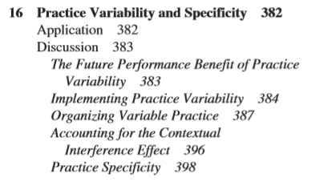

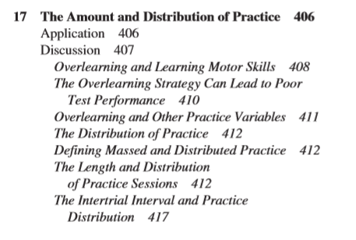

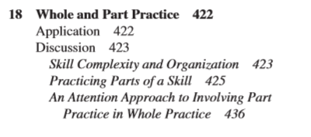

385页 A CLOSER LOOK

深入阅读

**采用固定练习法和多样化练习法学习篮球中的罚球技术**

肖恩菲尔特，斯奈德，莫伊，麦克道尔和伍拉德（Shoenfelt, Snyder, Maue, McDowell ＆ Woolard，2002）指导实验的进行，受试为不擅长篮球的大学生，练习内容为罚球投篮。

**练习和测试安排**

|  |  |
| --- | --- |
| 预测试 | 40次罚篮（分20组，每组两次） |
| 练习 | 每周二、三、四、五进行每天40次的罚篮（分4块，每块10次罚篮blocks of 10 shots）练习，持续三周 |
| 周测试 | 每周一的40次罚篮（分20组，每组两次）是每周的阶段测试 |
| 保持测试 | 最后一次练习结束的两周后进行40次罚篮（分20组，每组两次）测试 |

**练习多样性条件**

|  |  |
| --- | --- |
| 固定练习(C) | 只在罚球线位置上练习罚篮 |
| 多样化练习——罚球线前和后(VFB) | 在罚球线前后各0.6米的位置上练习罚篮（每次练习课随机分配练习位置） |
| 多样化练习——混合练习(VC) | 在罚球线位置、罚球线前后0.6米的位置上练习罚篮（每次练习课随机分配练习位置） |
| 多样化练习——随机练习(VR) | 在罚球区域两个端点以及顶点位置练习罚篮（每次练习课随机分配练习位置） |

**结果**

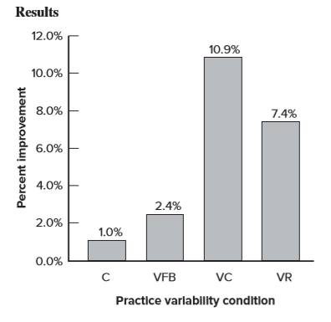

**练习多样性条件**

**提高的百分比**

**图16.1** 肖恩菲尔特等人的实验结果，显示了四个练习多样性组预测试和保持测试之间的提高百分比（C=固定练习；VFB=罚球线前和后的多样化练习；VC=固定练习和多样化练习的组合练习；VR=随机练习）。

[Data from Schoenfelt, E. L., Snyder, L. A., Maue, A. E., McDowell, C. P., & Woolard, C. D. (2002). Comparison of constant and variable practice conditions

on free-throw shooting. Perceptual and Motor Skills, 94, 1113–1123.]

386页 攀岩图

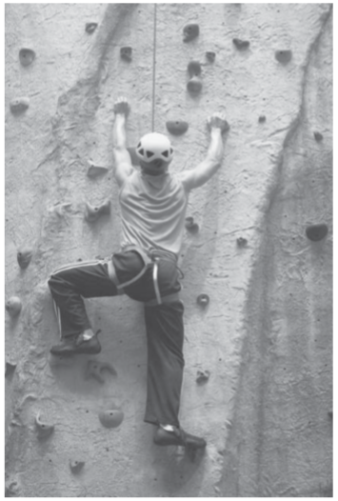在不同的攀岩壁上练习以改变调节条件，

可以提高攀岩者适应新环境的能力。

©Corbis/age fotostock RF版权所有

387页 Table16.1

|  |  |
| --- | --- |
| **表16.1**两种封闭式技能不同练习条件的例子 | |
| **调节条件存在练习间变异性** | **调节条件不存在练习间变异性** |
| **高尔夫7号杆击球** | **篮球罚篮** |
| 目标是在高尔夫比赛中成功地用7号杆击球入洞。 | 目标是在篮球比赛中成功地命中3个罚球。 |
| **在比赛中保持不变的调节条件** | **在比赛中保持不变的调节条件** |
| * 7号铁杆击球的特征 * 高尔夫球的特征 | * 篮筐的高度 * 篮筐距罚球线的距离 * 篮球的特征 |
| **在比赛中可变的调节条件** | **在比赛中可变的调节条件** |
| * 球道的宽度 * 需要击球的距离 * 球的位置 | * 获得罚篮的次数 * 罚篮得分对于比赛的重要性 * 人群的噪音 * 比赛的时长 |
| **在比赛中可变的非调节条件** | 练习条件中应该模拟尽可能多的在比赛中可能遇到的相似的非调节条件。 |
| * 队友的数量 * 领先或落后的杆数 * 天气状况是阴天还是晴天 * 关键一击的重要性 |
| 练习条件中应该模拟尽可能多的在比赛中可能遇到的相似的调节条件和非调节条件。 |

388页 Figure16.2

|  |  |  |  |  |  |  |  |
| --- | --- | --- | --- | --- | --- | --- | --- |
|  | | 教学日程 | | | | | |
| 1 | 2 | 3 | 4 | 5 | 6 |
| 组块练习法 | 30分钟 | 全部高手 | 全部高手 | 全部低手 | 全部低手 | 全部肩侧 | 全部肩侧 |
| 随机练习法 | 5分钟  5分钟  5分钟  5分钟  5分钟  5分钟 | 低手投篮  高手投篮  低手投篮  肩侧投篮  低手投篮  高手投篮 | 高手投篮  肩侧投篮  肩侧投篮  低手投篮  高手投篮  高手投篮 | 肩侧投篮  高手投篮  肩侧投篮  低手投篮  低手投篮  肩侧投篮 | 高手投篮  肩侧投篮  肩侧投篮  低手投篮  高手投篮  高手投篮 | 低手投篮  高手投篮  低手投篮  肩侧投篮  低手投篮  高手投篮 | 肩侧投篮  高手投篮  肩侧投篮  低手投篮  低手投篮  肩侧投篮 |
| 序列练习法 | 5分钟  5分钟  5分钟  5分钟  5分钟  5分钟 | 高手投篮  低手投篮  肩侧投篮  高手投篮  低手投篮  肩侧投篮 | 高手投篮  低手投篮  肩侧投篮  高手投篮  低手投篮  肩侧投篮 | 高手投篮  低手投篮  肩侧投篮  高手投篮  低手投篮  肩侧投篮 | 高手投篮  低手投篮  肩侧投篮  高手投篮  低手投篮  肩侧投篮 | 高手投篮  低手投篮  肩侧投篮  高手投篮  低手投篮  肩侧投篮 | 高手投篮  低手投篮  肩侧投篮  高手投篮  低手投篮  肩侧投篮 |

**图16.2** 展示了一个为期六天的教学计划，在三种不同的练习方法下三种投篮方式的教学安排。所有的课程时长都是30分钟长，除了组块练习法外，其余两个练习法的时长都被分成6个5分钟的片段。在每一个练习方法中三种投篮方式的总练习量是相等的。

389页 FIGURE 16.3

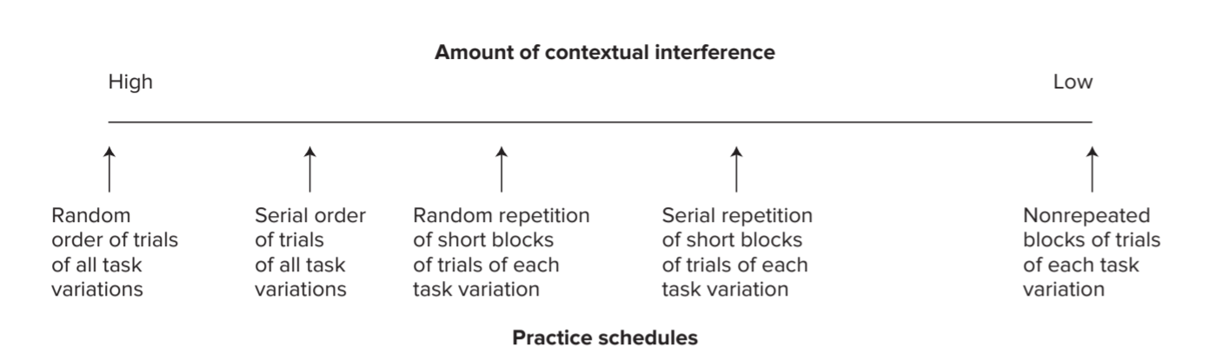

试验中每一个任务变化都没有重复

试验中每一小块任务变化按顺序重复

试验中每一小块任务变化随机重复

试验中所有任务变化按顺序安排

试验中所有任务变化随机安排

低

高

场景干扰的数量

练习计划

**图16.3** 在练习情境中，场景干扰的数量可以被描述为一个从高到低的连续区间。同时还提供了一些变化练习计划，根据这些练习计划和场景干扰数量之间的关系可以将他们在区间表示出来。

390页 A CLOSER LOOK

深入阅读

一个职业高尔夫球手对于随机练习法的运用

艾米·奥尔科特（Amy Alcott）是LPGA巡回赛中的一个职业高尔夫球手，她在《高尔夫杂志》（1991第12期）中叙述了她曾经在远距离击球中提高挥杆长度和力量的准确度的练习。她在距离洞口20、40、60和80码的旗子处练习击球。在她击球前，她的老师沃尔特·凯勒（Walter Keller）都会提前喊出击球的码数。她在找到对应旗子后，摆放完毕后挥杆击球。之后，她的老师会喊出下一次击球对应的码数。她说“她的老师会一个接一个喊出击球的码数 60，20，40，80，40，60。” 奥尔科特陈述道，她发现这种练习方法非常有用，并且在整个赛季中不时地重复使用这个方法。

391页 FIGURE 16.4

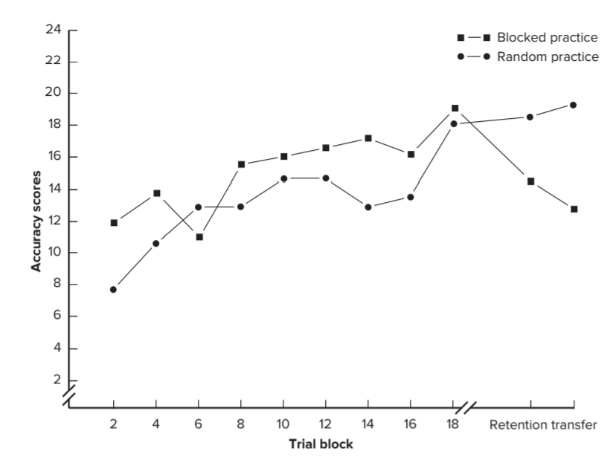

准确性得分

练习分区

保持迁移

随机练习法

组块练习法

**图16.4** 古德和马吉尔（Goode＆Magill）的实验结果显示了组块练习和随机练习在学习三种羽毛球发球方式上的技能学习程度以及一天后保持和迁移测试的影响。[From Research Quarterly for Exercise and Sport, Vol. 57, No. 4, 308–314.]

393页 A CLOSER LOOK

深入阅读

**评估人们在练习中的学习收获**

西蒙和比约克（Simon＆Bjork，2001）的一项重要研究中调查了那些通过变换多样的练习来学习一种运动技能的人在练习过程中如何评估自己的学习，这通常被称为元认知。他们的研究具有双重意义。首先，这是第一个对元认知与运动技能学习关系的研究，（该研究在语言-概念学习的研究中有着悠久的历史；见Nelson，1992）。研究表明，在低场景干扰下多样化地练习一种的运动技能会使学习者在即将到来的考试中的表现过于自信。

**西蒙和比约克（2001）的实验**

**参与对象**：48名本科大学生。

**练习运动技能**：任务要求参与者学习在电脑数字键盘上按下三个指定的五个键的序列。这些序列所需按下的数字组成和总的目标移动时间（MT）均存在差异。（序列1为9-5-1-2-3键，目标为900毫秒（MT）；序列2为3-6-5-8-4键，目标为1200毫秒（MT）；序列3为4-2-5-8-9键，目标为1500毫秒（MT）。）

**练习条件**：参与者按照组块或随机顺序练习每一个序列，直到他们可以对每个序列成功地完成30次试验；也就是说，他们按了正确的键（不成功的试验会在后面环节重复练习）。每次试验后，从以下方面提供结果（KR）（a）是否按了正确的键，（b）试验的实际MT，（c）实际MT比目标MT快或慢的毫秒数。

* 组块练习计划——每个序列的所有试验都作为一组单独的试验进行，直到该序列达到30个试验标准（例如，900-900-900……1200-1200-1200……1500-1500-1500……）。
* 随机练习计划——三个序列按照随机顺序进行练习，直到每个序列达到30个试验标准。

**评估参与者对学习的判断（JOL）**：在每成功完成五次试验结束时，要求参与者尽可能准确地预测出他们在第二天该序列的试验中距离目标MT有多近（如果没有额外的练习试验，参与者就会被告知要做出预测）。

**保持测试**：在完成练习试验的第二天，参与者会进行一场笔试来测试他们对于前一天练习的按键序列和目标MT的回忆，并根据他们与每个目标MT的接近程度来预测他们的预期MT表现。之后他们对每一个序列按照组块和随机的顺序分别进行了三次试验。试验中没有提供KR。

**结果**：图16.5中上面的图表显示组块练习组在早期练习中明显有着很高的准确度与，但在保持测试期间准确度明显降低。下面的图表显示在习得技能和保持测试期间，组块练习组比随机练习组在预测中表现的更好。

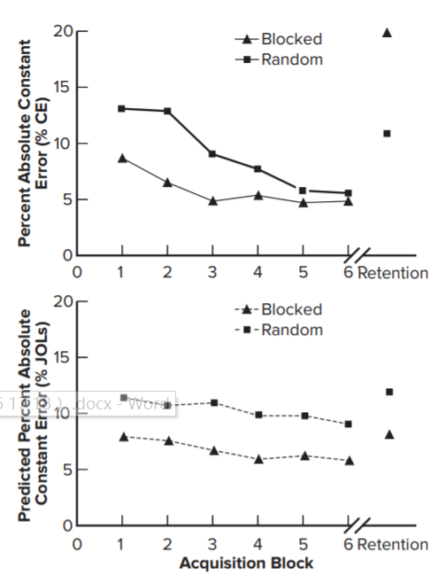

保持

保持

预测绝对恒定误差百分比（%JOLs）

绝对恒定误差百分比（%CE）

技能学习区间块

组块随机

组块

随机

**图16.5** 顶部图表：将技能学习期间24小时保持测试的绝对恒定误差百分比作为技能习得过程中组块练习或随机练习的函数。底部图表：将学习者（在技能习得期间和24小时测试之前）对24小时保持测试的表现进行的预测，作为技能习得过程中组块练习或随机练习的函数。.[Simon, D. A., & Bjork, R. A. (2001). Metacognition in motor learning. Journal of Experimental Psychology: Learning, Memory, and Cognition, 27, 907–912.]

394页 A CLOSER LOOK

深入阅读

**场景干扰效应在脑卒中患者物理治疗中的应用**

汉隆(Hanlon，1996)的一项研究证明了随机练习计划在单侧脑卒中患者的物理治疗中，有利于他们恢复轻度偏瘫（即部分瘫痪）的手臂去执行一些功能性运动。

**参与对象**：24名因单侧脑血管意外（CVA）而导致慢性轻度偏瘫的成年患者，通常称为脑卒中。

**运动练习序列**：受试者使用他们轻度偏瘫的手按顺序执行五个步骤，所需的大致步骤为：（1） 打开橱柜门，（2）握住咖啡杯的把手，（3）将咖啡杯从架子上拿下来，（4）将咖啡杯放在柜台上，（5）松开手。

**练习条件**：

* 随机练习计划——每天进行一次包含十次试验的练习，直到受试者可以达到连续三次正确执行的标准为止。在每两次运动序列试验间隙，受试者需要用轻度偏瘫的手臂执行其他三项任务：（1）指出方向，（2）触摸指定的物体，（3）触摸水平面上指定的点。
* 组块练习计划——每天进行一次包含十次试验的练习，直到受试者可以达到连续三次正确执行的标准为止。
* 没有练习控制条件——没有练习试验。

**保持测试**：所有受试在练习结束后的第二天和第七天，对于该五步运动序列均进行五次试验。

**结果**：

练习试验：

* 随机练习组和组块练习组在达到执行标准所需的平均试验次数，在统计学上没有显著性差异。

保持测试：

* 随机练习组在两个保持测试中执行的成功率明显高于组块练习组和无练习对照组。
* 令人关注的是，第一次保持测试中组块练习组在正确执行的试验次数上与无练习对照组没有差异，但在第二次保持测试中表现明显更好。

**结论**：实验证明临床环境中，通过在恢复技能或活动的试验或者重复执行之间插入其他活动，可以产生场景干扰效应。与重复执行而没有干预活动相比，它在功能上可以有更长久的表现提高。

396页 A CLOSER LOOK

**适度场景干扰练习计划的有效性**

加入适量场景干扰的练习计划可能比高场景干扰的练习计划更适合去学习一些运动技能的变换形式。兰丁和赫伯特（Landin＆Hebert，1997）的研究为这类练习情形提供了一个很好的例子。

受试是一些几乎没有打篮球经验的大学本科生。他们在篮球场的六个不同角度和距离的位置上练习单手定位投篮。低场景干扰组按照组块练习计划表进行训练，三个练习日中每天在六个位置上分别进行6次连续不断的投篮。适度场景干扰组按照组块—序列练习计划表进行训练，按顺序在六个位置上分别进行3次投篮，然后重复这个顺序再做一次。高场景干扰组按照序列练习计划表进行训练，按顺序在六个位置上分别进行1次投篮，然后重复这个顺序做够六次。

练习结束后的第一天，每组进行三种迁移测试：在六个练习位置中选择三个位置分别进行12次按组块安排的投篮测试；在同样三个位置上分别进行12次按序列安排的投篮测试；十次罚篮测试（罚篮线是六个练习位置之一）。在练习过程中三个小组的投篮成绩都有提高，但在练习结束时他们各自的投篮成绩之间却没有显著的差异。然而，组块 -序列练习组在所有三种测试中的表现都优于其他两组。此外，低场景干扰组在练习过程对变化适应能力较弱。组块练习组在组块和罚篮测试中保持了练习结束时的表现水平，但他们在序列测试中的表现下降到了第一天练习的水平。

400页 A CLOSER LOOK

深入阅读

**根据大脑区域的活动可知出学习****有节律的时机判断任务时具有场景特定性**

詹森、斯坦伯格和凯尔索（Jantzen、Steinberg＆Kelso，2005）的一项研究调查了学习和执行一个有节律的时机判断任务所涉及到的大脑区域。他们的研究结果通过显示由视觉或听觉信号引导的时机判断任务练习引发的大脑被激活区域中的一个相关场景网络证实了练习特定性的影响，该任务要求动作与信号同步（在音乐术语中，意味着随节拍移动）或切分（脱离节拍）。

**节律判断任务**：使用视觉或听觉节拍器使受试者以每秒1.25次的速率持续协调食指和拇指的相对位置（即移动食指接触拇指）。

视觉节拍器：电脑显示器上出现一个红点

听觉节拍器：通过耳机听到声音

同步运动试验：在信号出现的同时用食指触摸拇指（信号停止后以相同的节奏继续运动，即迁移测试）

切分运动试验：在两次信号间期用食指触摸拇指（信号停止后继续以相同的节奏运动，即迁移测试）

**大脑活动评估**：每个受试者呈仰卧姿势安置在核磁共振扫描仪下，头部用真空枕头固定。扫描仪具有功能性磁共振成像功能。

**结果**:

**有无起搏信号的时间表现**：受试者在同步和切分协调模式下都达到了所需的运动速度。

**大脑活动**：当视觉信号有节奏的出现时，大脑活动涉及的区域主要参与视觉和运动信息的整合以及视觉感官信息转化为运动输出的过程。这些区域是中颞叶、双侧顶叶上叶和腹侧运动前皮质。更有趣的是当受试者在没有视觉起搏信号的情况下进行运动时，这些区域仍然处于活跃状态。当听觉信号有节奏的出现时，这些区域没有活跃。

**结论**：大脑活动的结果支持了Proteau（例如，Proteau，1992）提出的练习特定性假说，即运动技能学习是根据练习过程中可得的感觉反馈信息进行的。即使视觉信号在迁移测试中没有出现，但在使用视觉信号练习的时候也会激活由视觉引导协调的特定的大脑区域。

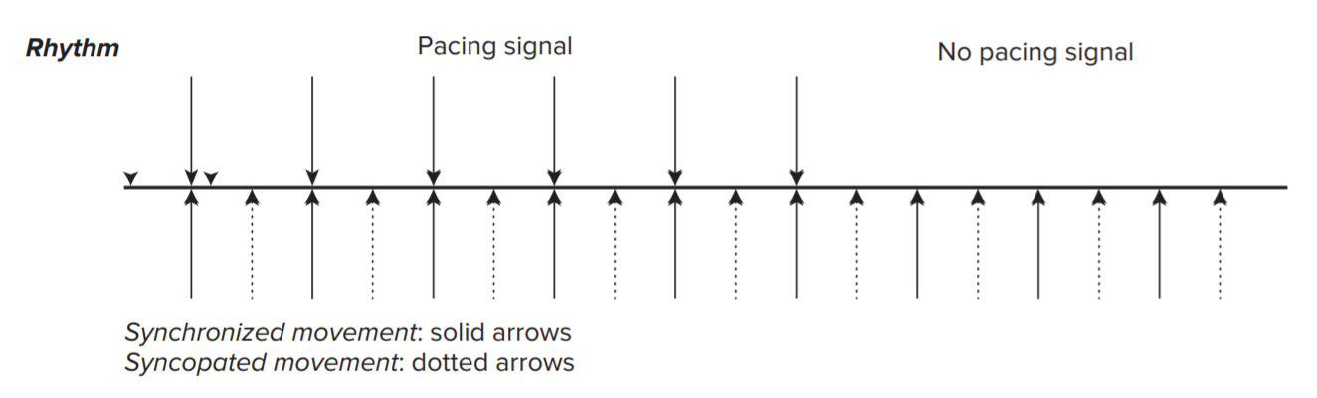

同步运动：实心箭头

切分运动：虚线箭头

**节律**

无起搏信号

起搏信号

411 页FIGURE 17.1

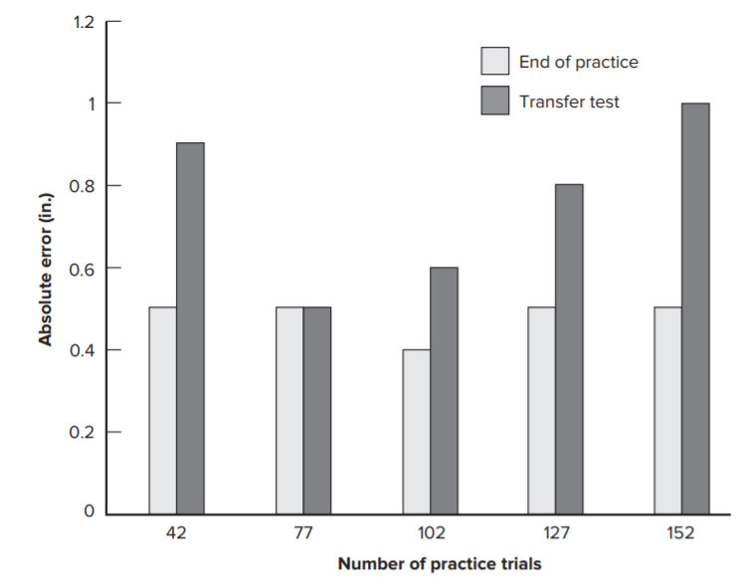

练习次数

绝对误差（英寸）

练习末

迁移测试

**图17.1** 显示了肖恩特拉弗洛斯（Travlos.Shown）的实验结果，练习结束时（灰色条）和迁移测试（黑色条）五次练习的绝对误差值。[Travlos, A. K. (1999). More practice does not necessarily enhance transfer of learning: Evidence and interpretations. Perceptual and Motor Skills, 89, 1161–1175.]

413 页TABLE 17.1

|  |  |
| --- | --- |
| **表17.1** 巴德利和朗曼（Baddeley ＆ Longman）根据练习分配计划表训练邮政工作人员的实验结果 | |
| **练习计划** | **达到敲击键盘80次/分钟所需的小时数** |
| 每次课一小时—每天一节课（训练12周） | 55 |
| 每次课一小时—每天两节课（训练6周） | 75 |
| 每次课两小时—每天一节课（训练6周） | 67 |
| 每次课两小时—每天两节课（训练3周） | 80+ |

数据来源：Source: Data from Baddeley, A. D., & Longman, D. J. A. (1978). The influence of length and frequency training session on the rate of learning to type. Ergonomics, 21, 627–635.

414 页FIGURE 17.2

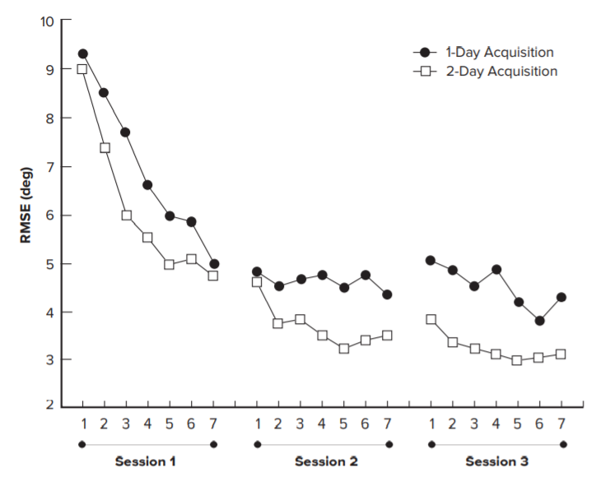

均方根误差（度）

练习课3

练习课2

练习课1

一天习得技能

两天习得技能

图17.2 显示了谢伊等人（Shea et al.）的实验结果，实验分为两组，其中一组一天参加两次练习（圆圈），另一组在两天内每天参加一次练习（方块）。该图显示了每次90秒动态平衡测试中的平衡误差量（RMSE计算的是水平方向上偏离目标的角度）。[Figure 3, p. 745 in Shea, C. H., Lai, Q., Black, C., & Park, J. C. (2000). Spacing practice sessions across days benefit the learning of motor skills. Human Movement Science, 19, 737–760.]

415 页FIGURE 17.3

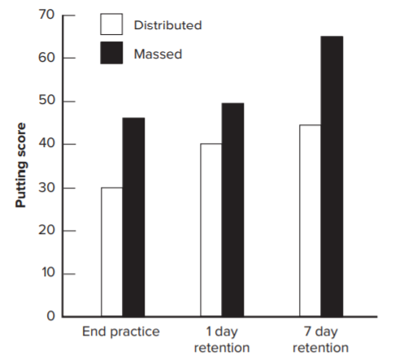

第七天

保持测试

第一天

保持测试

推杆得分

练习末

分散

集中

**图17.3** 显示了戴尔和克里斯蒂娜（Dail ＆ Christina）的实验结果，其中一组练习在一天内击打高尔夫球240次（集中练习）。另外一组分为四天，每天练习60次（分散练习）。图表展示了练习结束末、练习结束后第一天和练习结束后第七天的保持测试的结果（分数越低越好）。[Data from Dail, T. K., & Christina, R. W. (2004). Distribution of practice and metacognition in learning and long-term retention. Research Quarterly for Exercise and Sport, 75, 148–155, figure 1.]

416页 A CLOSER LOOK

深入阅读

**将练习分布、场景干扰与技能学习场景相关联**

通过组织包含了场景干扰和练习分布的练习课，可以将场景干扰的概念合并到练习分布的概念中。以下是一些关于三种不同技能学习场景的实例。

* **体育教学**：如果计划在今天的课程中进行多个训练和各种各样的活动，通过在体育馆或操场上采用位置组织法，以便有多个位置分派给每项技能或活动。将班级分成数个小组，每个小组分配到一个位置上。让每个小组在各自的位置上停留12-15分钟进行练习，之后轮换到下一位置。整个课程期间都使用这种轮换的方式。如果课程时间足够长，可以进行两轮或更多轮的轮换。
* **运动相关训练**：运动队和单项运动的练习通常包括多个活动。把每项活动计划的时间分为两部分进行练习，而不是在每一项活动上花费大量的时间。这两部分可以在练习过程中随机或者按序列计划安排。
* **物理康复**：与运动相关训练相似，康复训练通常也包括多个活动。如果活动计划允许，应用运动相关训练中的方法，将每项活动计划的时间分为两部分进行练习并在练习过程中这两部分可以随机或者按序列计划进行。

417页 图

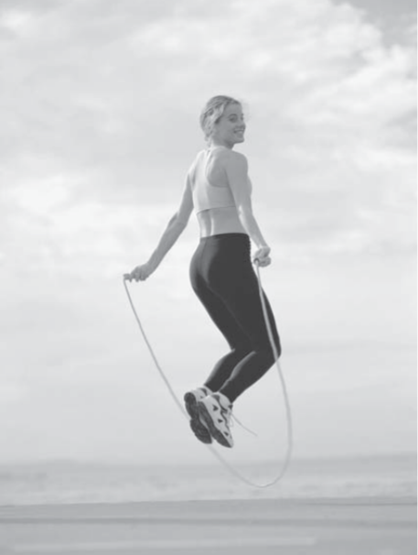

为了提高对跳绳这样的连续性运动技能的学习，练习应遵循分散练习计划。

©Ryan McVay/Getty Images RF版权所有

423页 图

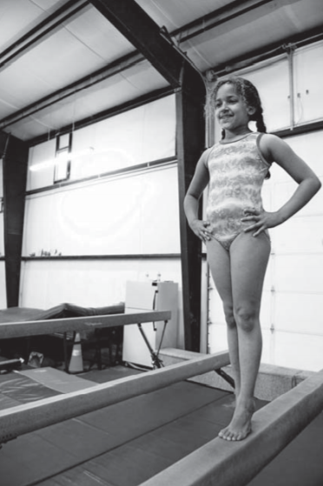

平衡木技能和一套动作教学中的一个重要部分是选择将它们作为一个整体或一套动作来练习，还是分解练习。

© 我的生活照片/阿拉米

425页 A CLOSER LOOK

深入阅读

**关于选择使用整体练习法或分散练习法的实例**

利用技术分析来确定是整体练习还是分散练习抛三个球：

**技术分析**

**复杂性特征**

1. 两只手持三个球。
2. 左手抛球1。
3. 右手接球1的同时抛球2。
4. 左手接球2同时右手抛球3。
5. 左手接球3同时右手抛球1。
6. 重复步骤2和5。
7. 把握各步骤之间的时机对执行至关重要。

**组织特征**：只练习其中任何一个步骤而不练习其前面或后面的步骤，那么学习者不能体会到各步骤间时机把握方面的关键性。

**结论**：同时杂耍三球的动作涉及了多个高度相互依赖的组成部分。因此，杂耍三球动作的复杂性和组织性都相对较高。预测采用整体练习法是较为合适的方法。

**经验证明支持了整体练习法的预测**

克纳普和狄克逊（Knapp ＆ Dixon，1952）的经典实验中要求那些先前没有杂耍球经验的大学生一直练习直到他们能连续杂耍三个网球100次。结果表明，那些采用整体练习法的学生在65次试验中达到了这一目标，而采用分解练习法的学生需要77次试验才能实现。严肃的告诫读者，由于杂耍球的复杂性相对较高，因此对于信息处理能力有限的学习者整体练习法可能并不是最有效的练习计划。

陈、洛、闫、蔡和彭（Chan、Luo、Yan、Cai＆Peng，2015）证实了这一观点，指出对于学习杂耍球任务，儿童的年龄决定了是整体练习法还是分解练习法最有效。五年级学生采用整体练习法学习效果最好，而一年级和三年级学生采用分解练习法的学习效果最好。

427页 A CLOSER LOOK

深入阅读

**骨科手术任务中对于整体-分解练习法的选择**

培训外科医生需要去教授那些需要练习的外科手术任务。由于这些任务的复杂性和组织特征各不相同，因此选择使用整体或分解练习手术过程对于教授外科医生掌握执行这些任务所需的技能至关重要。加拿大多伦多的研究人员邓布罗夫斯基，巴克斯坦，阿布加努姆，莱德尔，卡纳汉（Dumbrowski、Backstein、Abughaduma、Leidl＆Carnahan，2005）运用这一观点对培训医学生执行植骨手术任务的手术过程进行了研究，任务即在骨折处固定一块金属板。研究人员提出了两个问题：（1）刚开始练习植骨手术程序的时候是在每次练习中执行整个手术过程，还是练习手术过程中每个独立的技能更好？（2） 如果第一个问题的答案是分解练习策略更可取，那么对于每个独立部分是采用组块还是随机练习计划更有利于学习？

**植骨手术任务**：两位骨科医生的任务分析表明该任务的各个部分均独立不同，但是因为每一个后续部分都取决于前一个部分的执行，因此各个部分又相互关联且连续，必须按照一个特定的顺序进行。根据任务分析确定出五个部分：（1）确定金属板的尺寸，并将它固定在骨头上（2）在骨头上钻六个精确深度和尺寸的孔（3）测量每个钻孔的深度（4）在骨骼中为螺钉切割对应的螺纹（称为“骨攻丝”）（5）插入螺钉。

**参与者和手术练习过程**：28名没有植骨经验的一年级和二年级的医学生在人造尺骨上练习这项任务。他们首先观看了一个外科医生执行整个手术过程的视频，然后在60分钟练习开始之前对整个手术过程进行了一次预试验。

**整体和分解练习条件**：将学生随机分为三组，每个小组分别对应一个练习条件：

（1）整体练习法——每次练习中依次完成所有五个部分（2）组块分解练习法——练习下一个部分之前，在12分钟内练习这一部分三次（3）随机分解练习法——在三个20分钟的练习环节中，随机练习手术过程中的每个部分。要求每个学生在练习课上将每个部分练习三次，并根据需要从骨科医生那里获得追加反馈。

**后测试**：在60分钟的练习课结束后，要求学生们立即执行一次整个手术过程，并于30分钟后再进行了一次。在后测试中他们不会收到追加反馈。

**结果**：在几个表现指标中，一份详细手术过程的清单和一个最终结果评估（这两项均由三名技术熟练的骨科医生组成的专家组确定和评估）表明采用整体练习法可以获得最大的提高和最好的结果。其次是随机分解练习法，组块分解练习法虽然在统计学上与整体练习法没有显著差异，但在这两项表现指标中排第三。

**植骨手术培训建议**：推荐采用整体练习策略培训植骨手术过程。然而如果采用分解练习策略，那么应该随机练习各个部分。可以为每个部分设置一个位置，学生在每个位置执行完一次练习后随机轮换到其他位置进行练习。

428页 A CLOSER LOOK

深入阅读

**促进双手协调技能学习的整体练习条件和分解练习条件**

双手协调技能需要两侧手臂同时进行不同的运动，因为两只手臂在空间和时间上倾向于共同运动，因此这类技能学习难度很大。沃尔特和斯温纳(Walter＆Swinnen，1994)讨论了各种有助于学习打破这种“习惯”的技能的训练方法，这些技能需要两侧手臂用时进行不同的运动。他们的研究任务要求受试者将前臂放在桌面的手柄上同时移动它们，在一定时间内一只手臂做单向屈肘运动，另一只手臂做双向肘的屈伸运动。他们的研究证实了下面三种技能可以实现这个学习目标。注意其中一个是分解任务练习法，两个是整体任务练习法。

* 部分分解法：运动模式为每只手臂先单独练习，然后两侧手臂同时运动进行练习。
* 速度简化法：练习双手任务的初始阶段以低于标准的速度进行练习；随后的几组测试中逐渐提高练习的速度，直到达到标准速度。
* 追加反馈法：两侧手臂同时运动进行练习，每次测试后给予受试KP（加速时间曲线）或KR（两侧手臂间协调程度的相关值）作为追加反馈。

429页 FIGURE 18.1

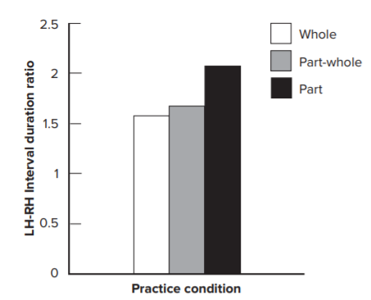

LH-RH持续时间比

练习条件

整体练习

分解—整体练习

分解练习

**图18.1** 显示了库尔茨和李（Kurtz ＆ Lee）的实验结果，三个小组在1.8秒内进行一个左手（LH）拍击两次右手（RH）拍击三次的双手复合节奏的练习。左手和右手完成练习所用的时间比是左手相比于右手的平均绩效。比值为1.5时是最佳的复合节奏表现。该图显示了先前进行分解、分解—整体和整体任务练习的不同小组在迁移测试中的双手复合节奏表现。[Data from Kurtz, S., & Lee, T. D. (2003). Part and whole perceptual-motor practice of a polyrhythm. Neuroscience Letters, 338, 205–208, figure 3.]

430页 A CLOSER LOOK

深入阅读

**采用简化法学习三球杂耍技术**

豪塔拉(Hautala，1988)发表的一个实验表明，在练习杂耍的初始阶段使用一些较为容易操作的物品有利于学习三球杂耍技术。受试者是10~12岁没有杂耍经验的男孩和女孩。所有受试进行为期14天，每天5分钟的练习，之后进行1分钟的杂耍测试。

实验比较了四种练习条件：

1. 学习者使用三个不同颜色的“杂耍球”进行练习。

2. 学习者使用三个方形的沙包进行练习。

3. 学习者采用渐进式简化法进行练习：

a．不同颜色的丝巾团

b．沙包

c．杂耍球

4. 学习者开始练习时使用加重的丝巾，之后换成杂耍球进行练习。

三球杂耍测试结果表明：

* 采用沙包的练习条件可以得到最佳的测试表现。

注意：受试者中使用沙包练习的小组比使用杂耍球练习的小组在杂耍球中得分高出50%，并且比那些先用加重的丝巾，之后换成沙包，最后使用杂耍球练习的人高出100%。

431页 A CLOSER LOOK 深入阅读

**辅助轮与平衡自行车在自行车教学中的应用**

多年来，人们一直通过使用辅助轮来简化学习骑自行车的任务。虽然辅助轮对于组织分解练习中的简化法似乎是一个很好的例子，但是由于辅助轮使得学习者能够不受平衡部分的影响来练习自行车技巧中的踩踏板、转向和制动部分，因此在运用时人们还是可以看到部分分解法和分割分解法的一些要素。随着其他部分熟练程度的提高逐渐引入平衡部分，并且通过调整辅助轮的离地高度让自行车越来越左右倾斜，使其更具挑战性。

近年来，平衡自行车已经成为推荐儿童学骑自行车时越来越受欢迎的方式。平衡自行车是一种没有踏板或刹车的自行车。当调整自行车座使儿童的脚接触到地面时，之后儿童可以通过两腿之间的“行走”来推动自行车前进并且抬起脚在地面滑行。值得关注的是1817年德国人卡尔·冯·克莱斯发明的第一辆自行车被称为“快速步行者”，因为没有踏板，所以是用同样的方式前进。与辅助轮相比，平衡自行车可以让学习者在不依赖踩踏板和制动部分的情况下先练习骑自行车中的平衡和转向部分。

平衡自行车的倡导者认为在添加踩踏板和制动部分之前，最好先掌握平衡和转向部分。此外，他们认为平衡和转向需要一起练习，因为反转向可以防止自行车侧倾，是学习保持自行车平衡的必要条件。一些反对辅助轮的人认为它阻碍反转向的学习，尤其是在车轮高度调整不当的时候，因此当儿童在没有辅助轮的情况下骑行时不得不忘记之前所学并去重新学习如何转向。这些说法是否属实还需要单独进行验证，以及最初教儿童骑自行车的最佳方法是辅助轮还是平衡自行车目前还没有定论。

432页 FIGURE 18.2

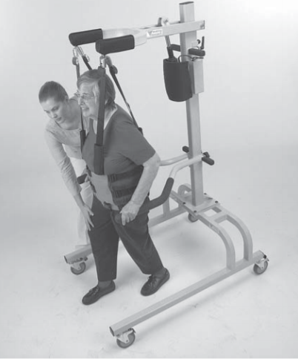

图18.2 该研究中米勒、奎因和塞东（Miller, Quinn＆Seddon）使用的是标准步态体重支撑系统，如图所示该系统用于地上运动训练；也可与跑步机配合使用。

[Courtesy of Mobility Research, LLC, Tempe, AZ.]

© Mobility Research, LLC, Tempe, AZ

435页 A CLOSER LOOK

深入阅读

**利用虚拟现实技术进行跨越障碍的训练以提高****脑卒中偏瘫患者的行走能力**

研究人员和物理治疗师发表了一项对于脑卒中偏瘫患者的干预策略的研究，研究中他们比较了在跑步机上跨越真实物体和虚拟物体的不同之处（Jaffe、Brown、Pierson-Carey、Buckley＆Lew，2004）。干预被认为是一种变换性的训练技术，其目的是改善行走能力，降低跌倒和随后受伤的风险。

**受试者**：20名成年人（8名女性，12名男性；平均年龄为61.5岁），他们在6个多月前脑卒中（脑卒中平均时长3.7年）；被诊断为偏瘫；能够独立行走；步态不对称；步幅短（低于正常步幅的95%）。

训练干预：受试者随机分配到真实的或虚拟的训练方法。两种训练方法均要求在步行时跨过10个静止的物体。受试者穿着特制的“鞋子”，其中装有用于表现分析的接触点和开关，在受试触碰到物体时会向他们提声音信号。每次训练包括12次试验，会持续大约1小时。在两周内有六次训练。

**真实障碍训练**：受试者系着步态训练带，跨越过道上的泡沫障碍物。障碍物间隔15-22英寸，大小形状为2×2英寸的正方形，高度和长度依据受试者的腿长（最大高度=髌骨下缘高度；最大长度=转子高度减去最大障碍高度的一半）进行调整。

**虚拟障碍训练**：用受试者头顶的安全带将其固定，自主选择速度在电动跑步机上行走同时握紧扶手。他们配有的头戴式显示器可以实时显示用于真实障碍训练过程中相同的物体的图像。该显示器还提供了受试者腿部的侧视图像，使得他们可以观察到自己走路时脚的位置，监测膝盖弯曲程度，调整足尖并控制步高和步幅。

**结果**：通过平衡、行走速度、步频、步幅、耐力和障碍排除这10个观测指标来评估表现。在训练两周后，两组的表现相比测试前有所提高，但进行虚拟现实训练的受试者在十项指标中有六项表现更胜一筹。

**结论**：对于脑卒中偏瘫患者而言，虚拟现实训练比真实障碍训练更能有效地提高其跨越物体的能力以及各种行走特征。

437页 FIGURE 18.3

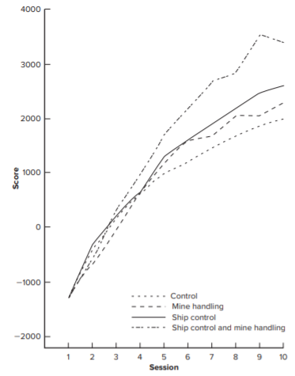

练习单元

控制组

躲避地雷

控制飞船

控制飞船和躲避地雷

得分

**图18.3** 格弗尔、威尔和西格尔（Gopher、Weil＆Siegel）的实验结果显示，受试在电脑游戏《太空堡垒》中接收到与技能里特定部分相关的注意力引导指令后，其表现发生了变化。[From Gopher, D., et al. (1989). Practice under changing

priorities: An approach to the training of complex skills. Acta Psychologica, 71, 147 -177.]